26 сентября Классная работа «Систематизация и обобщение знаний по теме » | 26 сентября Классная работа «Систематизация и обобщение знаний по теме »
Домашнее задание  1. А.Г. Мерзляк «Математика 6 класс» стр. 35 § 6 «Наименьшее общее кратное» вопросы 1 – 4  2. Решить упражнения  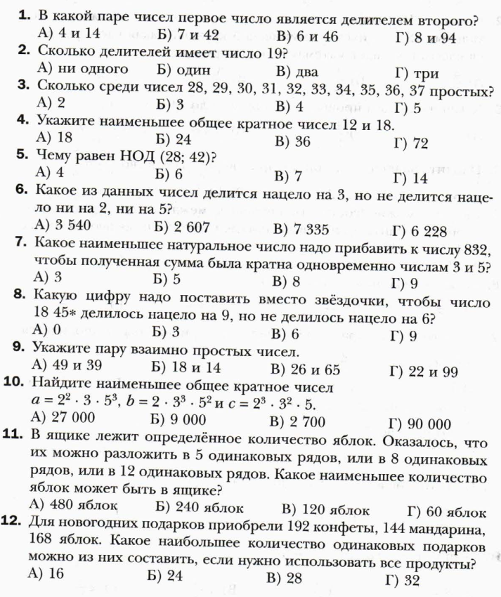  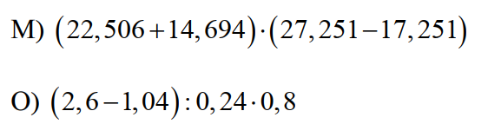 | Домашнее задание  1. А.Г. Мерзляк «Математика 6 класс» стр. 35 § 6 «Наименьшее общее кратное» вопросы 1 – 4  2. Решить упражнения
6. Дополнительное задание (Для тех, кто хочет знать больше)   | 6. Дополнительное задание (Для тех, кто хочет знать больше)

